

|  |  |
| --- | --- |
| Kierunek: | Informatyka |
| Rok akademicki: | 2022/2023 |
| Przedmiot: | Problem Based Learning |
| Semestr: | IV |
| Grupa dziekańska: | INF/Cieszyn |
| Nr albumu | 48436  46575  47860  31271 |

Problem Based LearningData: 28.03.2023

|  |  |
| --- | --- |
| Dane wykonujących | |
| Osoba 1: | Seweryn Kustosik |
| Osoba 2: | Bartosz Wieczorek |
| Osoba 3: | Rafał Holeksa |
| Osoba 4: | Marcin Marosz |

1. ***Zidentyfikowanie problemu***

W dzisiejszych czasach istnieje wiele różnych materiałów naukowych z języków obcych, jednak ich organizacja i dostępność dla studentów nie jest agregowana w jednym miejscu . Materiały te są rozproszone w różnych źródłach, takich jak Internet, książki czy też materiały dydaktyczne dostarczane przez uczelnię.

1. ***Zaproponowanie rozwiązania***

Istnieje zatem potrzeba stworzenia czytelnej platformy, która umożliwi studentom łatwe i efektywne poruszanie się wśród różnych źródeł i materiałów oraz ułatwi proces nauki języków obcych.

Nasza propozycja rozwiązania problemu polega na opracowaniu aplikacji do nauki języków, która wykorzysta nowoczesne technologie sztucznej inteligencji, aby zapewnić użytkownikom uporządkowany i przystępny dostęp do różnorodnych materiałów edukacyjnych. Ponadto, aplikacja będzie wyposażona w interaktywnego czatbota, który będzie dostosowany do indywidualnych potrzeb każdego użytkownika. Użytkownik będzie mógł wybrać zarówno możliwość nauki jak i testu sprawdzającego jego poziom wiedzy. Aplikacja ma głównie służyć do nauki gramatyki i słownictwa z języków obcych.

W celu skutecznego rozwiązania przedstawionego problemu, planujemy wykorzystać język programowania Python oraz środowisko programistyczne PyCharm od firmy JetBrains, które ułatwią nam tworzenie i zarządzanie aplikacją. Dodatkowo, narzędzie Youtrack zostanie wykorzystane do efektywnego podziału pracy w zespole projektowym, zgodnie z umiejętnościami i potrzebami projektu.

Dzięki takim narzędziom i metodykom pracy, planujemy skutecznie opracować aplikację, która spełni oczekiwania użytkowników i ułatwi im naukę języków obcych.

1. ***Opisanie problemu***

Planujemy rozwijać nasze umiejętności programistyczne poprzez naukę języka Python oraz bibliotek „custom tkinter” i „tkinter”. W tym celu założymy projekt w narzędziu Youtrack, co pozwoli nam na zoptymalizowanie procesu pracy w projekcie.

Naszym celem jest stworzenie programu, który będzie wykorzystywał bazę danych zasobów internetowych oraz sztuczną inteligencję, aby prowadzić użytkownika przez proces nauki gramatyki i słownictwa w wybranym języku obcym. Program będzie również posiadał bazę danych, w której będą przechowywane odpowiedzi użytkowników w celu poprawy procesu dalszej nauki.

W ramach projektu planujemy także stworzyć szatę graficzną aplikacji, która składać się będzie z loga, księgi znaków oraz elementów interfejsu użytkownika, takich jak obramowanie okienek, przyciski czy tło.

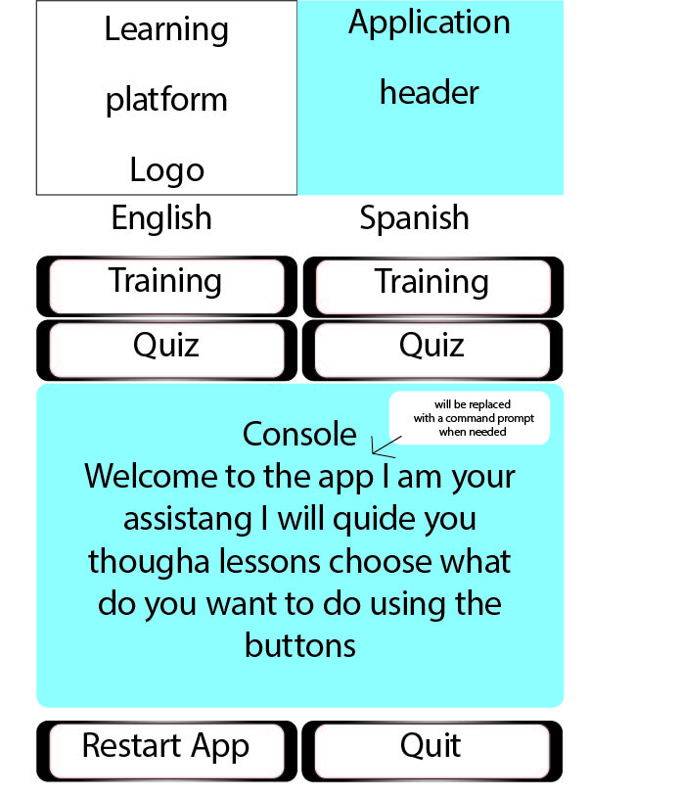Dzięki takiemu podejściu i wykorzystaniu różnorodnych narzędzi i technologii, zamierzamy stworzyć funkcjonalną i intuicyjną aplikację, która pomoże użytkownikom w efektywnym zdobywaniu wiedzy językowej.

1. ***Zdefiniowanie składu grupy i podział obowiązków***

Skład grupy:

Seweryn Kustosik

Rafał Holeksa

Marcin Marosz

Bartosz Wieczorek

Podział prac związanych z tworzeniem projektu

Marcin Marosz – sprawy organizacyjne Youtrack i repozytorium, organizacja logiki zarządzania projektem, obróbka interfejsu graficznego, współtworzenie kodu programu

Seweryn Kustosik – BACKEND, baza danych, logika rdzenia aplikacji, obróbka interfejsu graficznego, współtworzenie kodu programu

Rafał Holeksa – obróbka interfejsu graficznego, organizowanie spotkań związanych z postępem prac, współtworzenie kodu programu

Bartosz Wieczorek – współtworzenie kodu programu, obróbka interfejsu graficznego, dokumentacja związana z przedstawieniem projektu.

***5.Podzielenie projektu na poszczególne okresy czasowe***

Proponujemy podzielić projekt na 4 okresy czasowe

a) Pierwszy okres

Zidentyfikowanie problemu, przedstawienie propozycji rozwiązania, przedstawienie planu działania, koncepcja działania programu. Założenie projektu w Jira.

b) Drugi okres

Zrobienie księgi znaków, szaty graficzne, pogłębienie wiedzy z języka programowania Python założenie repozytorium.

c) Trzeci okres

Napisanie rdzenia aplikacji , podłączenie do bazy danych.

d) Czwarty okres

Sklejanie wszystkich modułów. Testy, poprawki i oddanie dokumentacji. Finalny pokaz aplikacji.

1. Analiza

W ramach badania środowiskowego nasz zespół dokonał analizy różnych aspektów projektu, które opisujemy poniżej:

Analiza rynku:

Przeprowadziliśmy analizę rynku i zidentyfikowaliśmy, że istnieje duża konkurencja na rynku aplikacji edukacyjnych. Jednakże nasza aplikacja oferuję inne podejście do problemu dzięki zastosowaniu sztucznej inteligencji, dzięki temu daje też szersze możliwości niż konkurencyjne aplikacje.

Analiza technologiczna:

Analiza technologiczna dotycząca projektu zakłada wykorzystanie języka programowania Python oraz bibliotek custom tkinter i tkinter do stworzenia aplikacji edukacyjnej, która będzie pomagać użytkownikom w nauce języków obcych.

Python jest językiem programowania o wysokiej popularności w dziedzinie sztucznej inteligencji i uczenia maszynowego, co czyni go idealnym narzędziem do zastosowania w projekcie wykorzystującym sztuczną inteligencję. Python charakteryzuje się czytelną składnią, co ułatwia programowanie i przyspiesza proces tworzenia aplikacji.

Biblioteka custom tkinter i tkinter to zbiór narzędzi służących do tworzenia interfejsu użytkownika w języku Python. Ich zastosowanie pozwoli na stworzenie intuicyjnej i funkcjonalnej szaty graficznej aplikacji, co wpłynie na użytkowalność i atrakcyjność dla użytkowników.

W ramach projektu przeprowadzono również testy wydajnościowe, które pozwoliły na identyfikację potencjalnych problemów związanych z wykorzystaniem sztucznej inteligencji w aplikacji. W związku z tym, planuje się zoptymalizowanie kodu w celu zapewnienia płynnej pracy aplikacji.

Podsumowując, wykorzystanie języka programowania Python oraz bibliotek custom tkinter i tkinter pozwoli na stworzenie aplikacji edukacyjnej, która będzie intuicyjna i funkcjonalna. Jednocześnie wykorzystanie sztucznej inteligencji w projekcie wymaga zoptymalizowania kodu w celu zapewnienia płynnej pracy aplikacji.

Analiza potrzeb użytkowników:

Wszyscy badani zgodzili się, że aplikacja do nauki języków obcych powinna być łatwa w obsłudze i intuicyjna.

Większość osób (8 z 10) uważa, że aplikacja powinna zawierać interaktywny chatbota, który pomoże w procesie nauki poprzez odpowiadanie na pytania użytkowników i wskazywanie błędów.

6 osób wyraziło potrzebę dostępności aplikacji na urządzeniach mobilnych, takich jak smartfony czy tablety.

Badani wskazali, że aplikacja powinna umożliwić naukę poprzez różne formy, takie jak testy, ćwiczenia pisemne czy też interaktywne gry.

Oczekiwania użytkowników:

Większość badanych (9 z 10) oczekuje od aplikacji dostarczania wiedzy językowej na różnych poziomach zaawansowania, począwszy od podstaw aż do poziomu zaawansowanego.

Wszyscy użytkownicy podkreślili, że aplikacja powinna oferować różne języki obce do nauki, w tym także te mniej popularne.

8 osób zwróciło uwagę na potrzebę dostarczenia odpowiedzi na pytania dotyczące gramatyki i słownictwa języka obcego w sposób zrozumiały i przejrzysty.

6 osób zaznaczyło, że oczekują od aplikacji dostarczania regularnych aktualizacji i nowych materiałów edukacyjnych.

Ocena użytkowników:

Większość badanych (9 z 10) oceniła aplikację pozytywnie, podkreślając jej łatwość obsługi i intuicyjny interfejs użytkownika.

8 osób uznało, że interaktywny chatbot jest bardzo pomocny w procesie nauki języka obcego.

Badani zwrócili uwagę na duże zróżnicowanie materiałów edukacyjnych i różnorodność form nauki, co zostało pozytywnie ocenione.

Jedna osoba wyraziła niezadowolenie z powodu braku dostępności aplikacji na urządzeniach mobilnych.

Podsumowując, wyniki badania środowiskowego wskazują na duże zapotrzebowanie na aplikacje do nauki języków obcych. Badani użytkownicy podkreślają potrzebę łatwego dostępu do różnorodnych materiałów edukacyjnych oraz interaktywnych form nauki, takich jak chatbot. Warto zwrócić uwagę na potrzebę dostarczania regularnych aktualizacji i nowych materiałów edukacyjnych,

Analiza kosztów:

Przeprowadziliśmy analizę kosztów i zidentyfikowaliśmy, że nasz projekt nie będzie wymagał inwestycji finansowej. Aplikacja będzie bezpłatna dostępna do pobrania na platformie GITHUB.

Hosting serwera będzie bezpłatny dzięki usłudze GITHUB PAGES.

1. Podstawowy GUI kod z GUI
2. Księga znaków ( BW ma zrobić)
3. LOGO ( RH robi)
4. Wt spotkanie 18 25.04.23
5. Ustalić kolejne spotkanie
6. Rafał wyśle mi na egzaminy dc przykładową księgę znaków.
7. DEADLINE 30.04.23